3.5. Перегрузка операторов
Замечание: нельзя перегружать операторы ::, ., ?:.
Замечание: нельзя поменять приоритет, арность и ассоциативность оператора.
Замечание: нужно выражать + через +=, потому что += не требует копирования.
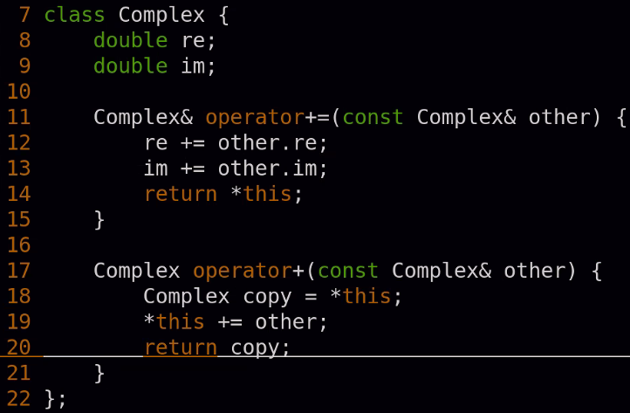 | 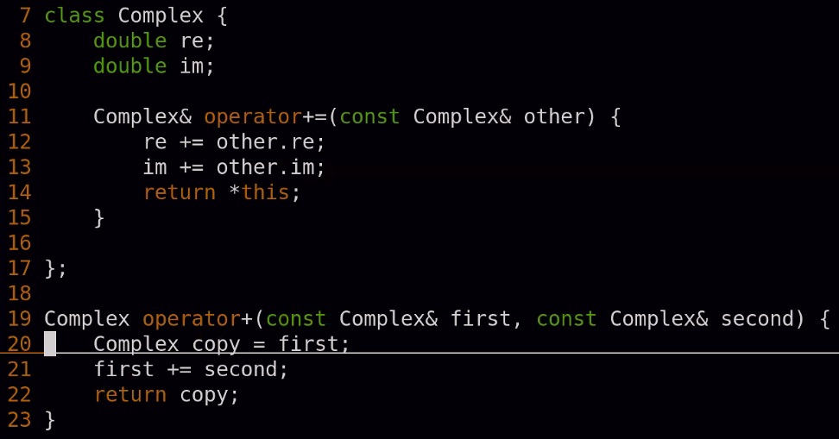
Замечание: если оператор + вне класса с оператором +=, то 2 аргумента. Иначе 1.
Оператор << – оператор вывода в поток.
ошибка компиляции | корректная версия
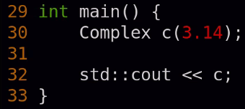 | 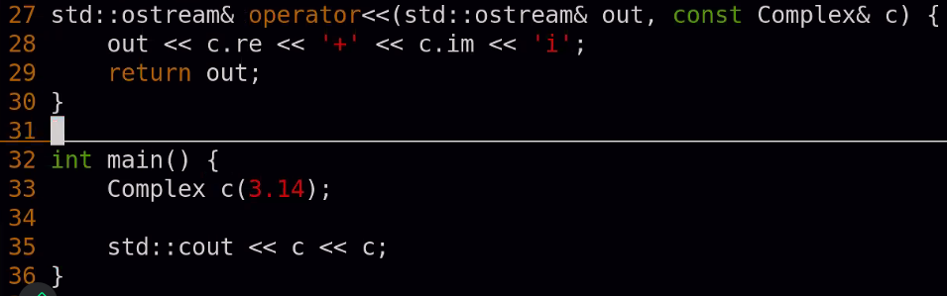
Замечание: префиксный инкремент эффективнее постфиксного, потому что не создаёт копию (возвращает ссылку).
префиксный инкремент | постфиксный инкремент
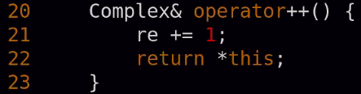 | 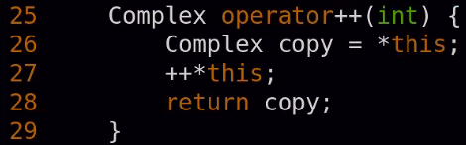
Функтор – класс, ведущий себя, как функция.
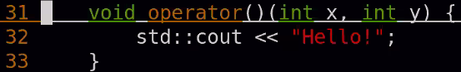
Компаратор – функтор, который можно использовать для того, чтобы расположить некоторые переменные в правильном порядке.

